東海大學中等教育學程師資生實地學習紀錄表
學生姓名：吳佩蓁 | 學號：s1011614 | 科目：國文科
日期時間：2015 年 12月 14 日（星期一）8時 00分至 10時 00 分
2014 年 12月 14 日（星期一）10時 00分至 12時 00 分
2014 年 12月 14 日（星期一）13時 00分至 14時 00 分

實地學習學校及單位(班級)：清水高中 曾靜瑜老師、紀千惠老師、王勝民老師
實地學習項目： 訪談中學教師、課室觀察、校園參訪
準備活動：拜會機構相關人員、場地探查、訪談大綱準備

實地學習內容與心得、反思
配合班級經營的課程王老師特別安排一天的時間帶我們至清水高中參訪，分別排定了曾靜瑜老師的班級經營分享、紀千惠老師的課室觀察及校園參觀，讓我們分別在各自的專業科目及班級經營上有了很多收穫。

首先邀請了曾靜瑜老師來分享班級經營的理念，曾老師將班級經營分為四個主題，包刮：新學期、班級活動、升學考試及教師人格，曾老師告訴我們接一個新班級時該如何認識學生並與學生培養默契，在班級活動時該如何規劃、執行，面對升學考試時怎麼輔導學生，及一個老師該有哪些特質，整個分享會曾老師提供了很多小技巧及實務經驗，讓我了解到原來帶領一個班級是需要付出很多心力的，使我在專業知識以外學習到很多與學生溝通互動的方法。
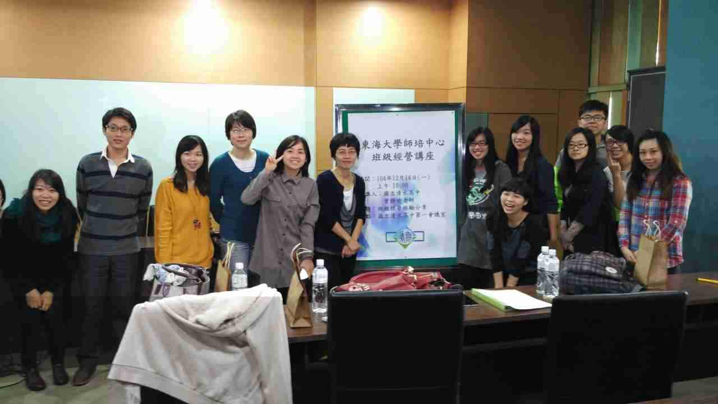

接著分科進入班級課室觀察，國文科是紀千惠老師的班級，使用的課程是簡媜的河川證據，上課前紀老師先播放發現台灣之美的空拍影片，配合課文內容引起學生的動機，再使用課本講解課文賞析，使用問答的方式，讓學生在看賞析時再進行一次課文的複習，接著則開始分組的討論，紀老師使用的討論方式很特別，先分配討論題目，再每組發一張壁報紙，請學生將討論的答案寫在紙上，最後每組再請一位代表同學上台，發表各自的答案。我認為在白話文的課文當中加入問題討論的方式很不錯，可以增加學生對課文的理解，使用壁報紙書寫的方式能讓學生上台發表時有依據，也能讓台下的同學清楚的知道每組發表的內容。
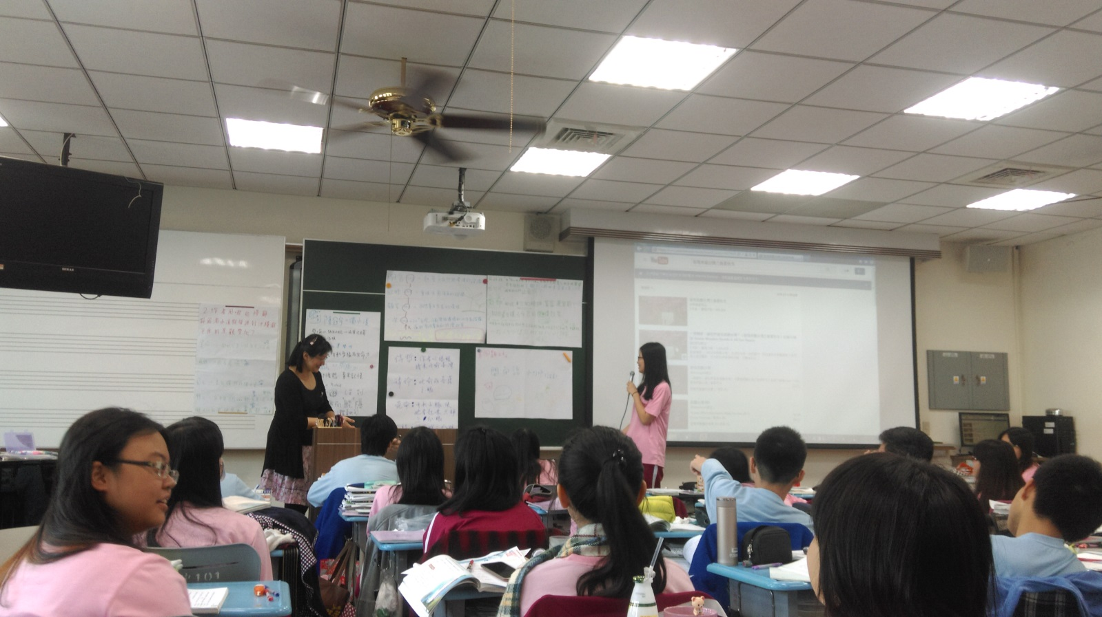

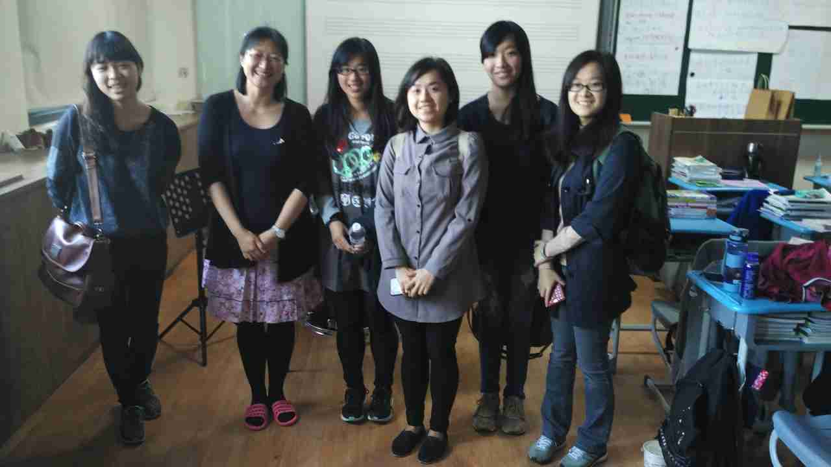

最後王老師帶我們參觀清水高中的校園，從資源回收場、體適能中心、自然科教室、生態池等，讓我們了解學校其他地方的使用情形。
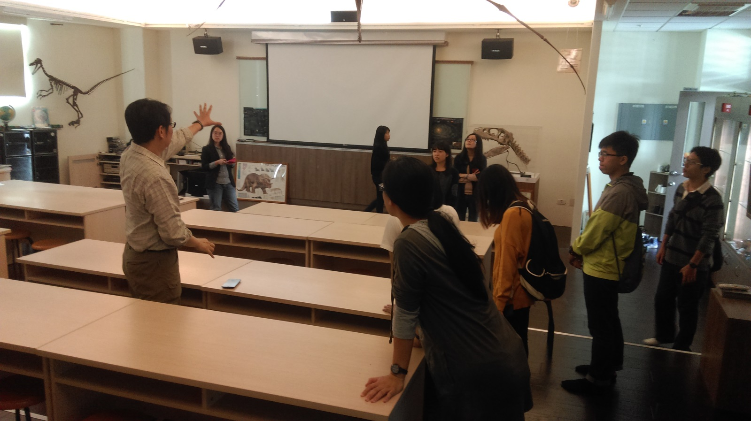

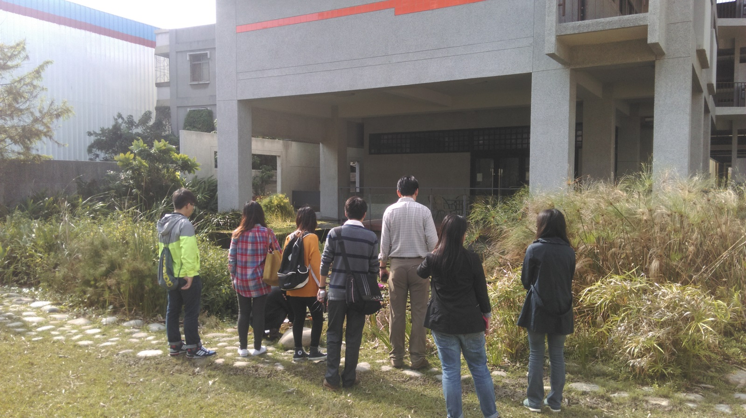

實地學習項目 | 時數 | 審核結果 |  |  | 總時數
訪談中學教師 | 1小時 | □符合 □不符合(說明： )
訪談中學生 | 時 | □符合 □不符合(說明： )
課室觀察 | 4小時 | □符合 □不符合(說明： )
補救教學/課業輔導 | 時 | □符合 □不符合(說明： )
其他 | 時 | □符合 □不符合(說明： )
審核結果：□ 通過  □ 不通過，需補救實地學習及時數如下： |  |  | 任課教師簽名 | 日期： 年 月 日

